Estrutura da apresentação em PowerPoint criada com o Copilot

🧠 Estrutura pedagógica dos slides (o que o aluno vê)
1️⃣ Capa
História da Publicidade no Brasil
Curso de Publicidade e Propaganda – 1º semestre
Aula introdutória | Abordagem conceitual, contextual e crítica

2️⃣ Objetivo da Aula
- Visão histórica da publicidade no Brasil
- Relação entre publicidade, sociedade, cultura, economia e tecnologia
- Base conceitual para criação, mídia e estratégia
- Estímulo ao pensamento crítico desde o primeiro contato com o curso

3️⃣ Publicidade como fenômeno histórico
- A publicidade como reflexo dos valores de cada época
- Comunicação persuasiva como prática cultural
- Ligação entre consumo, mídia e tecnologia
- Importância do repertório histórico para o profissional

4️⃣ Origens da publicidade no Brasil
- Século XIX: anúncios impressos
- Classificados e avisos comerciais
- Urbanização e consumo moderno
- Linguagem direta e informativa

5️⃣ Rádio e profissionalização (1930–1950)
- Rádio como primeiro meio de massa
- Jingles e patrocínio
- Consolidação das agências
- Integração com a cultura popular

6️⃣ Televisão e publicidade de massa (1960–1980)
- TV como meio dominante
- Jingles, personagens e narrativas emocionais
- Padronização de formatos
- Publicidade como entretenimento

7️⃣ Globalização e virada criativa (1990–2000)
- Abertura econômica
- Humor e criatividade
- Reposicionamento de marcas
- Segmentação e estratégia

8️⃣ Era digital e cultura de plataformas (2010+)
- Redes sociais e novos formatos
- Dados, métricas e performance
- Conteúdo de marca e influenciadores
- Desafios éticos e sociais

9️⃣ Publicidade e pensamento crítico
- Produção de sentidos e valores
- Impactos culturais do consumo
- Representações e ética
- Responsabilidade social do publicitário

🔟 Por que estudar História da Publicidade?
- Entender o presente
- Evitar soluções rasas
- Construir repertório
- Base para disciplinas práticas

1️⃣1️⃣ Conexão com o curso
- Criação
- Mídia
- Planejamento e estratégia
- Visão integrada da publicidade

🤖 Diferencial (IA aplicada à educação)
Esta apresentação foi pensada para:
- Reduzir ansiedade do aluno ingressante
- Criar mapas mentais claros
- Facilitar futuras conexões interdisciplinares
- Apoiar metodologias ativas nas próximas aulas

SLIDES DA APRESENTAÇÃO (COPILOT)

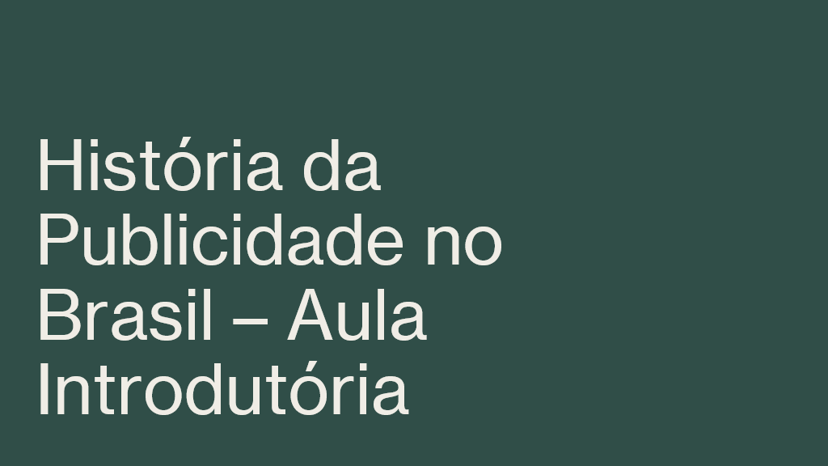
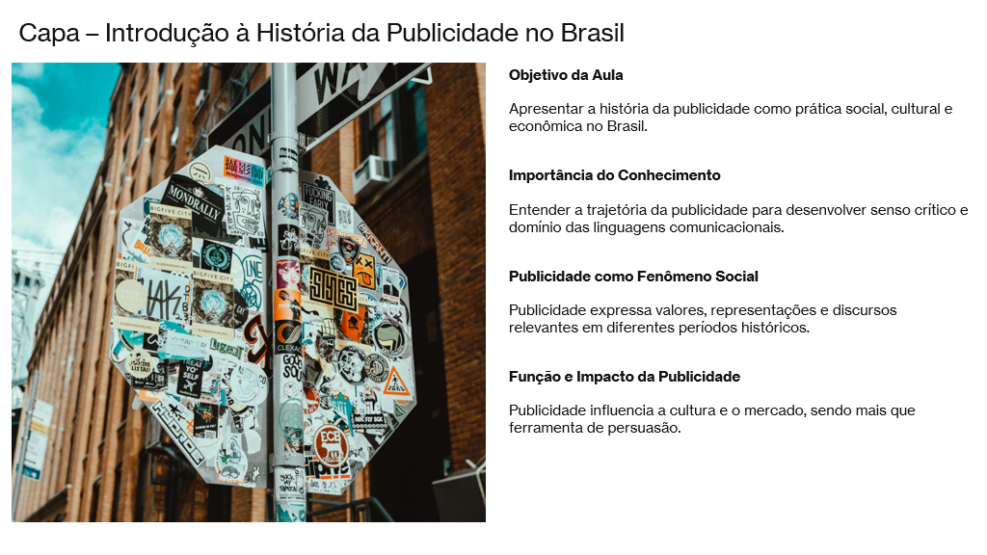
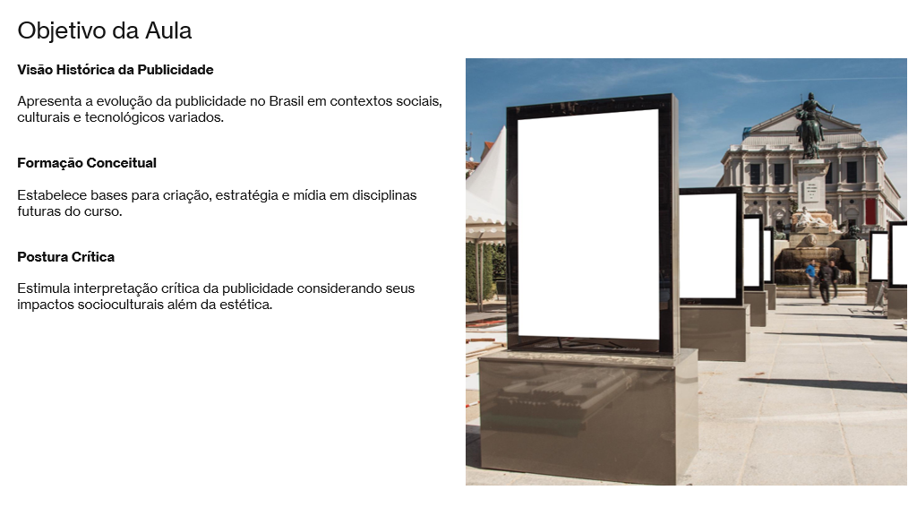
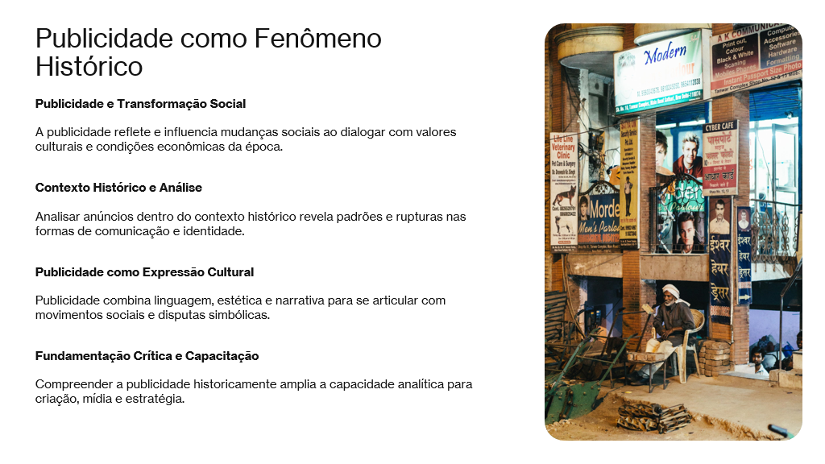
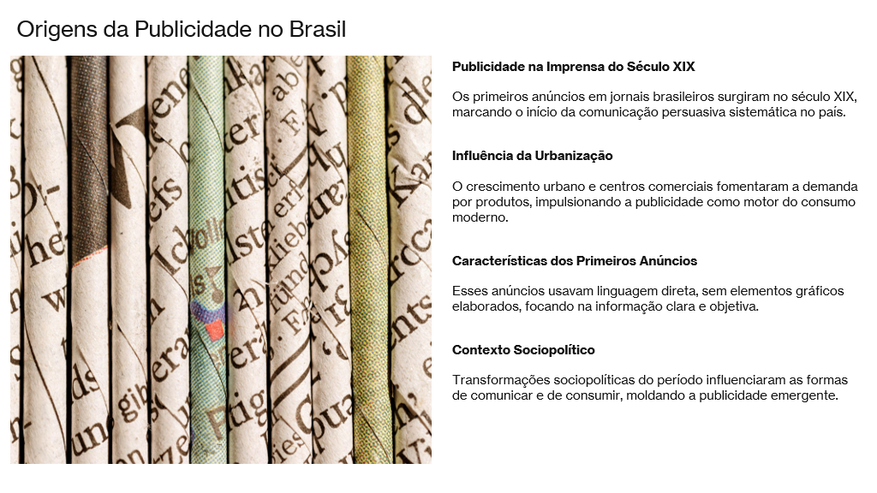
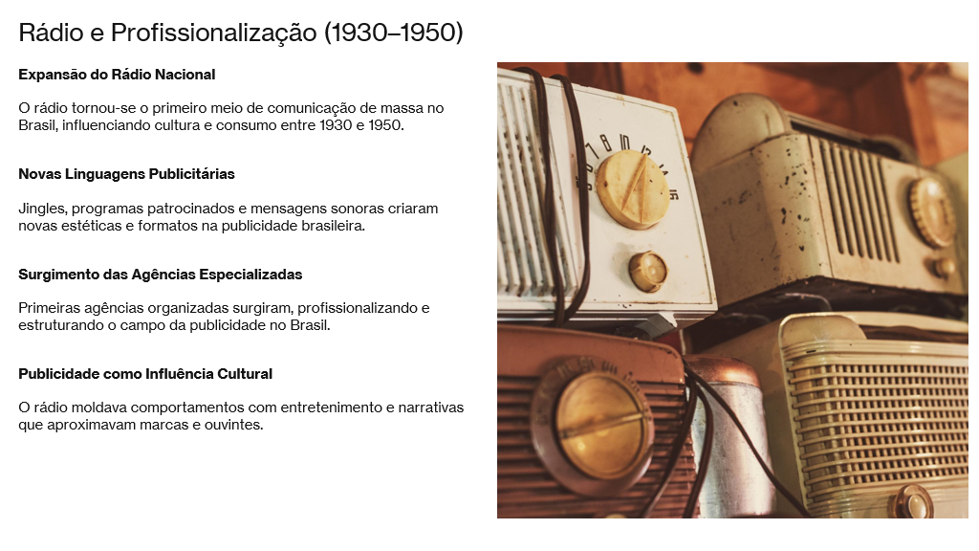
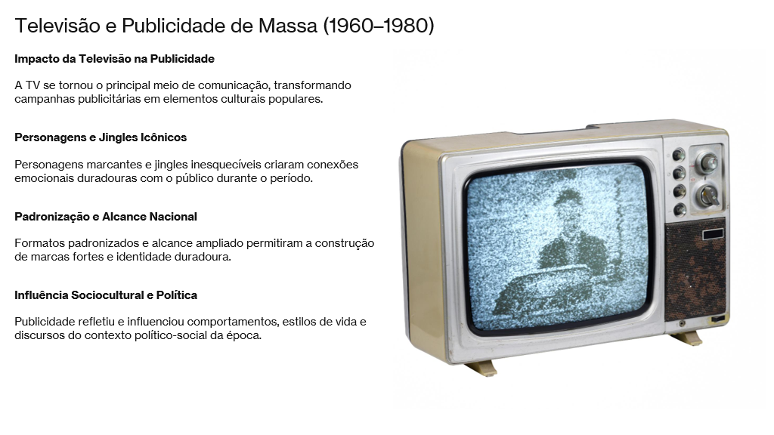
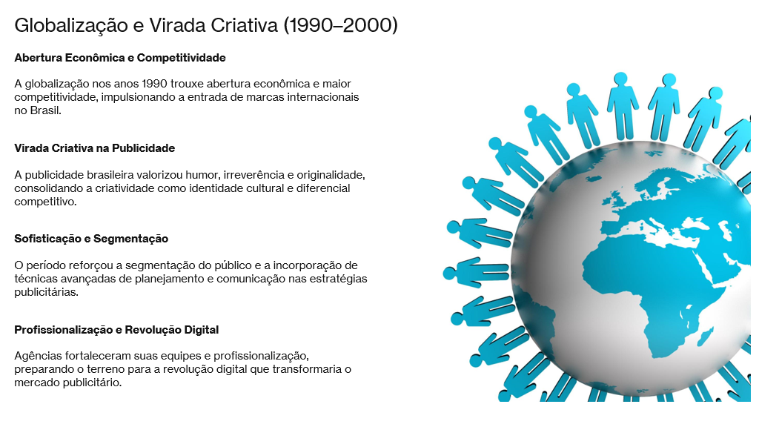
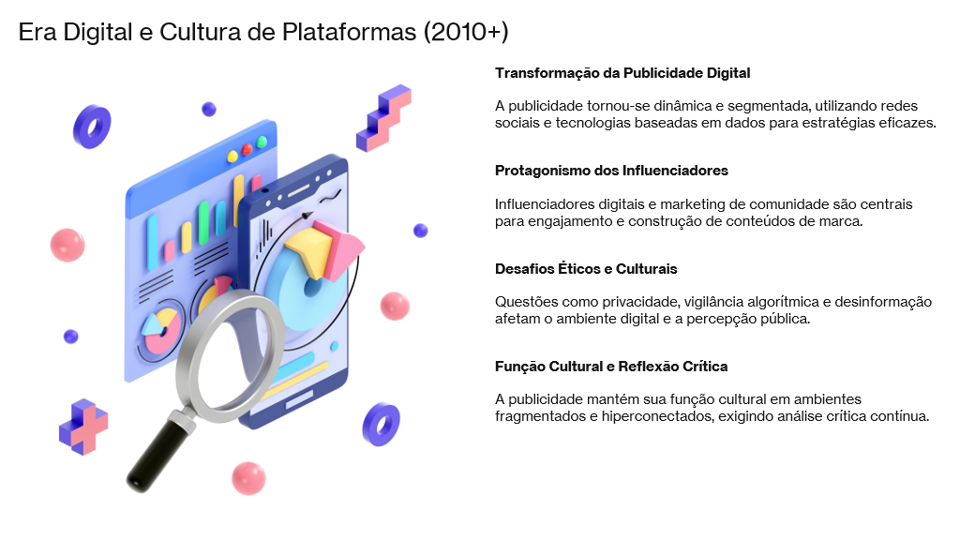
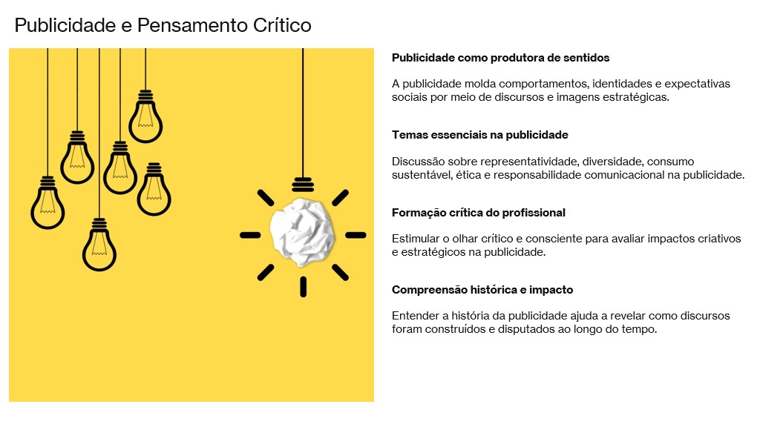
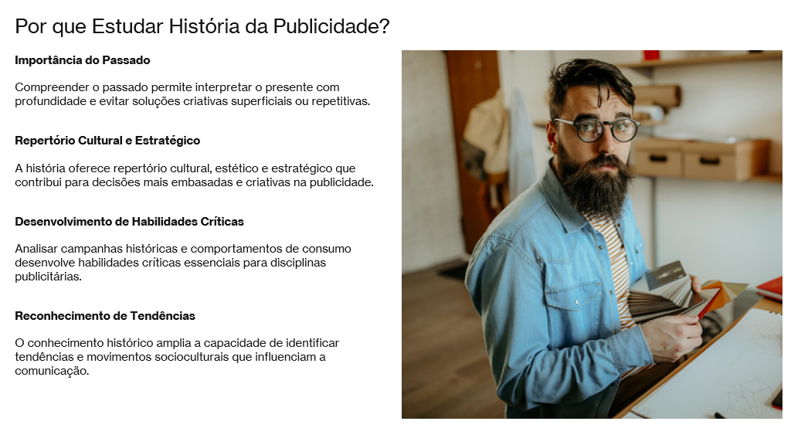
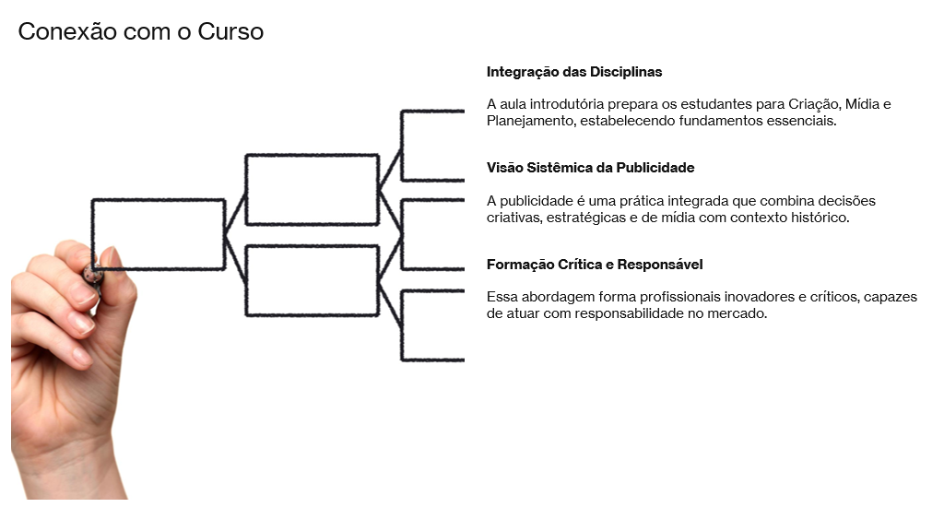

README
Não consegui fazer o Readme no Github, porém segui todos os passos aprendidos e aproveitei a maioria das lições para o meu projeto final.

